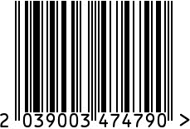
Подстаканник подарочный «Разводные Мосты» никелированный

Артикул: С7408/4
Вес (г):170
Габариты (ВхШхГ, мм): 95х72х72
Состав: латунь, покрытие никель
Цвет: серебристый
Страна: Россия
Продавец: ООО «РУЗОНС»
Адрес: г.Москва, ВН.ТЕР.Г.,
Муниципальный
округ Обручевский,

пр-кт Ленинский, д.111, к.1

Подстаканник подарочный «Разводные Мосты» никелированный
Артикул: С7408/4
Вес (г):170
Габариты (ВхШхГ, мм): 95х72х72
Состав: латунь, покрытие никель
Цвет: серебристый
Страна: Россия
Продавец: ООО «РУЗОНС»
Адрес: г.Москва, ВН.ТЕР.Г.,
Муниципальный
округ Обручевский,
пр-кт Ленинский, д.111, к.1

